5º ANO
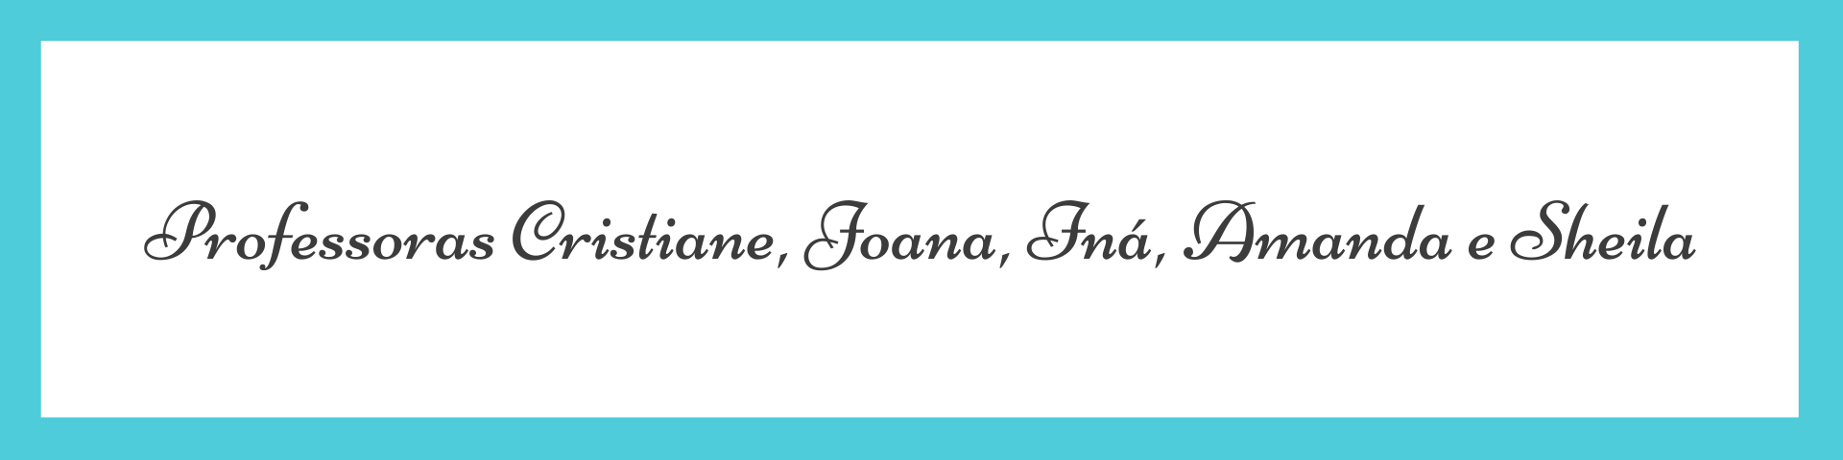
ATIVIDADES PARA 06 A 10 DE SETEMBRO DE 2021
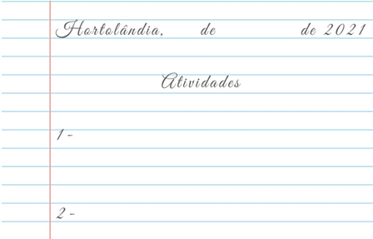
DIA DA SEMANA | ROTINA DIÁRIA  DESCRIÇÃO DAS ATIVIDADES
Segunda-feira  Data: 06/09 | PONTO FACULTATIVO
Terça-feira  Data: 07/09 | FERIADO NACIONAL
Quarta-feira  Data: 08/09 | Leitura diária: Preservando o meio ambiente para crianças - fazer a leitura das página 5 até a página 12 - Capítulo: A água o bem precioso.  https://5ca0e999-de9a-47e0-9b77-7e3eeab0592c.usrfiles.com/ugd/5ca0e9_37ccdc8555aa4afaa5c06326b62f0d49.pdf  Atividades: Livro Buriti Mais História (Páginas 64 e 65).  Fazer a leitura do texto Cidadania no passado e no presente na página 64 e responder às questões da página 65.  Projeto Gota d 'Água - 5ºano A - Após a leitura diária fazer um desenho de como podemos economizar água em nossas casas. Enviar a foto do desenho para a professora por whatsApp.  Inglês:Dá uma olhadinha no Blog nas atividades que a teacher preparou para você!TEMA:TELLING THE TIME(dizendo as horas)página 43
Quinta-feira  Data: 09/09 | Leitura diária: Quando me importo com os outros.  https://www.youtube.com/watch?v=4wL6jATgkN8  Atividades: Livro de Buriti Mais Ciências (Páginas 134 e 135) .  - Em seu caderno faça uma pesquisa sobre as “ESTAÇÕES DO ANO”, como acontecem, duração, temperaturas.  Artes: Hoje é dia de fazer ARTE...  https://portaleducacao.hortolandia.sp.gov.br/index.php/artes
Sexta-feira  Data: 10/09 | Leitura diária: Sustentabilidade (Livro EMAI & Ler e Escrever página 188).  Atividade: Livro Buriti Mais Geografia (páginas 103 a 109).  Na aula de hoje vamos conhecer a evolução de alguns meios de transporte, comparar meios de transporte do passado e do presente e fazer uma reflexão a respeito do papel do desenvolvimento tecnológico na modernização dos meios de transporte.  Faça a leitura e depois responda às questões 1, 2, 3, 4, 5 e 6.  Sugestão: As cidades se transformam.  ● São Paulo - Paisagem em transformação. https://youtu.be/Td7L1o0rw64  ● A História da cidade de Hortolândia. https://youtu.be/qg655AxdTr4  Bom final de semana!

